
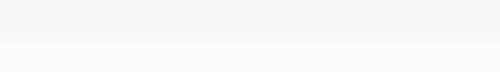

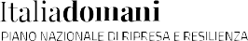

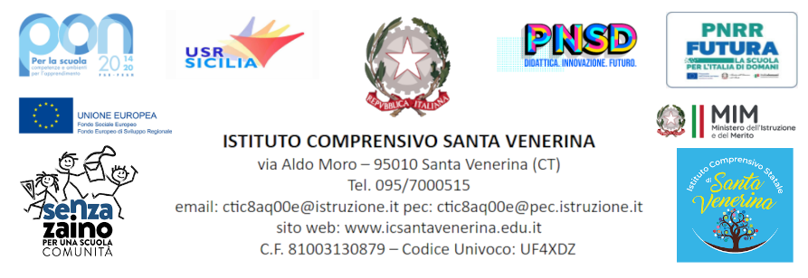

DICHIARAZIONE DI RESPONSABILITA’ GENITORIALE
Il sottoscritto ……………………………………………….. padre/madre di ………………………………..
e
Il sottoscritto …………………………………………………. padre/madre di ……………………………….
autorizza/zzano il proprio/a figlio/a a partecipare alle attività previste dal Progetto in avviso per l’anno scolastico 2025/2026 e ad essere ripreso/a, nell’ambito delle attività suddette, con telecamere, macchine fotografiche o altro.
In caso di partecipazione il sottoscritto si impegna a far frequentare il/la proprio/a figlio/a con costanza ed impegno, consapevole che per l’amministrazione il progetto ha un impatto notevole sia in termini di costi che di gestione.
Il sottoscritto/i si impegna altresì a compilare e consegnare, in caso di ammissione al corso, la dichiarazione di assunzione di responsabilità anche se contenente dati sensibili.
Autorizzo, inoltre, l’istituto alla pubblicazione delle immagini, delle riprese video e di eventuali prodotti elaborati durante le attività formative, sul sito internet e/o comunque alla loro diffusione nell’ambito della realizzazione di azioni programmate dall’Istituto stesso. Tutto il materiale prodotto sarà conservato agli atti dell’istituto.
Si precisa che l’istituto depositario dei dati personali, potrà, a richiesta, fornire all’autorità competente del MIM le informazioni necessarie per le attività di monitoraggio e valutazione del processo formativo a cui è ammesso l'allievo/a. I sottoscritti avendo ricevuto l’informativa sul trattamento dei dati personali loro e del/della proprio/a figlio/a autorizzano codesto Istituto al loro trattamento solo per le finalità connesse con la partecipazione alle attività formativa previste dal progetto.
Santa Venerina, ____________________________

Firme dei genitori
_____________________________________
______________________________________

N.B.: In caso di un solo genitore dichiarante barrare il secondo riga

